昆明市呈贡区第四中学部门2024年设施设备
采购项目

- 项目名称
云南民族大学附属高级中学（呈贡校区）设施设备采购经费
- 立项依据
根据《中共昆明市呈贡区委关于同意安排云南民族大学附属高级中学（呈贡校区）设施设备采购经费的批复》（呈复[2023]43号）和昆明市呈贡区人民政府关于安排云南民族大学附属高级中学（呈贡校区）设施设备采购经费的批复（呈政复）[2023]66号）
- 项目实施单位
单位名称：昆明市呈贡区第四中学
组织机构代码：12530121MB0X57162L
地址：昆明市五华区一二一大街121号
联系电话：13508781357
法人代表：李兴富
经费来源：一般公共预算
单位概况：昆明市呈贡区第四中学根据中共昆明市呈贡区委机构编制办公室呈编办通(2015)36号成立,是独立核算的全额拨款事业单位，目前实有编制人数59人。学校秉承着“做有生命温度的教育，为学生的品质人生奠基”的理念实施高中学历教育，初中义务教育，促进基础教育发展，着眼学生能力素质的培养，教学组织方式、教学内容、教学模式、教学方法、教学评价均围绕学生个体而开展。
- 项目基本概况
云南民族大学附属高级中学（呈贡校区）为新建校，办学规模规划60个班，考虑到今年招生数量及未来学校发展规划，需采购设施设备用于教学。根据呈复[2023]43号文件，
采购资金由昆明市呈贡区第四中学做出预算，并作为主体实施 政府采购。
- 项目实施内容
功能教室类：购买智慧黑板、电脑、音响、大屏、阅卷系统等设备，为学生提供良好的教学环境。实验室类：购买实验室仪器设备，提供基本的实验条件，提高实验教学效果。教学辅助设施类：购买学生宿舍、教师公寓设施设备，固定资产管理软件，财务管理软件，校园一卡通系统，口语考场设施设备，备课室设施设备等，为优质的教学，提供了有力的保障。
- 资金安排情况
根据文件批复内容，2024年原计划12600000.00元资金用于云南民族大学附属高级中学（呈贡校区）设施设备采购，由于预算控制，最终批复1000000.00元预算作为设施设备采购经费。
- 项目实施计划
一般公共预算1000000.00元用于设施设备采购，采购项目：设施设备采购;采购品目：设备;面向中小企业预留资金:1000000.00元。
- 项目实施成效
保证云南民族大学附属高级中学（呈贡校区）能正常开展教学工作，为学生提供更好的学习环境，营造浓厚的学习氛围，提高教学效果；提供良好的教学资源，满足学生的学习需求，拓宽学生的知识面；提高学校的形象，利于学校的长远发展，吸引更多的优秀师资和学生。
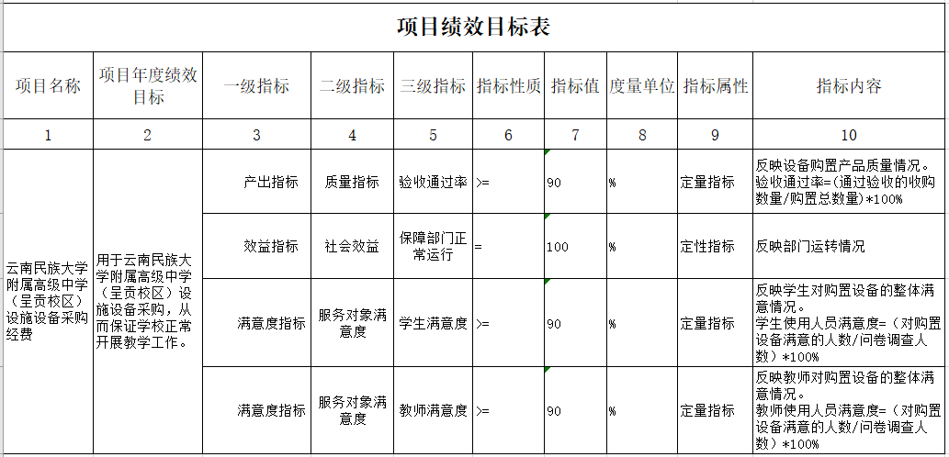
- 项目绩效目标表

